Après m’être connecté à AWS j’ai recherché « AWS Backup »

Ensuite j’ai cliqué sur « Coffres de sauvegarde » puis sur « rds-backup-vault’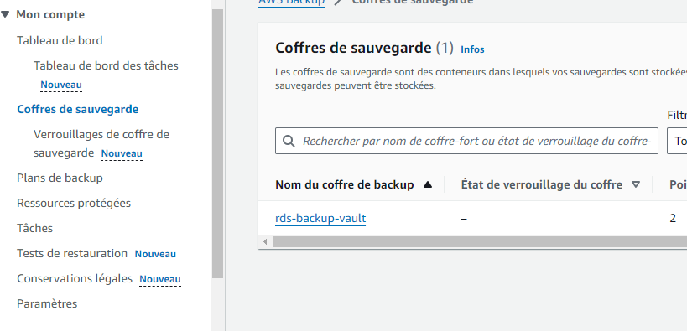

J’y ai alors vu mes backups :

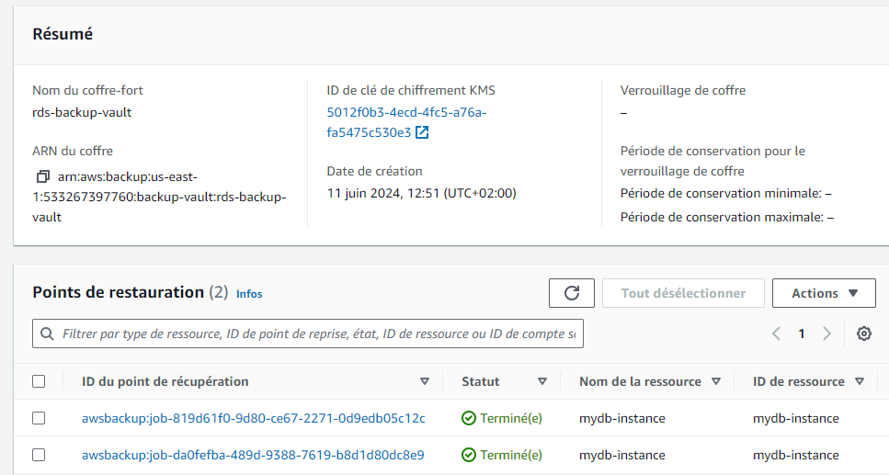

Puis j’ai cliqué sur « Plans de backup » puis sur « rds-backup-plan » puis dans « règles de backup » sur « rds-12hour-backup », j’ai pu alors voir que les paramètres étaient bons

